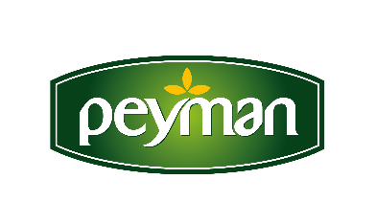
BASIN BÜLTENİ Eylül 2021

Peyman lezzetleri Amazon İngiltere’de!

İnovatif ve gurme ürünleriyle Türk kuruyemiş pazarının öncüsü Peyman, global pazarlardaki büyüme yolculuğunu farklı bir kulvara taşıdı. 50’ye yakın ülkeye ihracat yapan Peyman; Bahçeden, Nutzz ve Çitliyo markalarıyla, dünyanın en büyük e-ticaret sitesi Amazon’un İngiltere kanalına girmeyi başardı. Peyman’ın glütensiz ürünleri, sitenin “sağlıklı atıştırmalıklar” kategorisinde yer aldı.

Türkiye’nin sevilen kuruyemiş markası Peyman, global pazardaki başarılarına bir yenisini daha ekledi. Bahçeden, Nutzz, Çitliyo markalarıyla Amazon İngiltere’nin “Healthy Snacks” (sağlıklı atıştırmalıklar) grubunda yer alan Peyman, beslenme konusunda oldukça hassas olan İngiliz tüketicilerin beğenisini kazanarak bu zorlu pazarda bir başarıya daha imza atmış oldu.
“Kendi markalarımızla varız”
Peyman olarak sektörde öncü olmaya devam edeceklerini söyleyen Peyman CEO’su Kaan Baral, Amazon İngiltere’de yer almalarının, Türk kuruyemiş sektörü adına da önemli bir gelişme olduğunu vurguladı. Baral, şunları söyledi: “Türkiye, kuru meyve sektörünün dünyadaki en büyük 2’nci oyuncusu konumunda. Fındık, kayısı, incir ve üzümde ise dünyanın en büyük üretici ve ihracatçısıyız. Peyman olarak, Amerika’dan Avustralya’ya Avrupa’dan Ortadoğu’ya uzanan çok geniş bir coğrafyada 50’den fazla ülkeye Türk kuruyemişini ulaştırıyoruz. Yurtdışında kendi markalarımızla var olduğumuz pazarların sayısını artırmak, en önemli hedeflerimiz arasında bulunuyor. Bu açıdan 3 markamızla Amazon İngiltere’nin listesinde yer almak hem Peyman hem de Türk kuruyemiş sektörü için önemli bir başarı. Sağlıklı beslenme ve atıştırmalık konusunda hassas olan İngiliz tüketicisi, yediği ürünlerin içeriğini çok yakından takip ediyor. Amazon İngiltere’de özellikle glütensiz ve gurme ürünlerimize yoğun ilgi olduğunu gözlemliyoruz. Yurtdışı pazarlardaki varlığımızı hem inovatif lezzetlerimiz hem de kalitemizle güçlendirmeye devam edeceğiz.”

www.peyman.com.tr

